北京首家5G无人银行网点正式开业
（金融科技周报20190601-20190607）
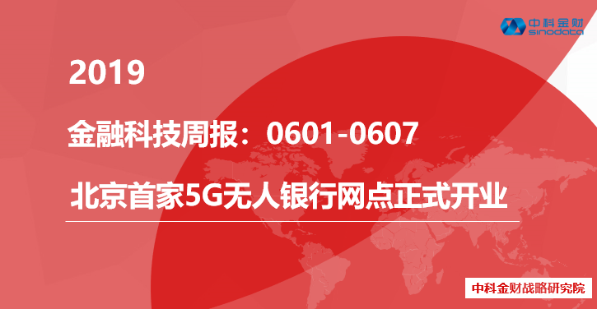
【本周观点】
本周，地方金融监管取得进展，天津通过《天津市地方金融监督管理条例》，明确“7+4”监管格局；上海互金协会发布网贷平台规范催收倡议书，呼吁建立合法完善的催收内控管理制度。行业继续向纵深发展。银行网点智能化加速，北京首家5G无人银行网点正式开业；360金融与渤海银行进行战略合作签约，围绕支付结算、普惠金融等七大领域开展合作；9家上市金融科技公司Q1财报公布，趣店、360金融、拍拍贷、乐信4家调整后净利润均超5过亿元。金融科技流量红利和监管套利时代已然落幕，我们看好积极创新，深度挖掘客户价值，通过科技手段提升运营效率、提供差异化服务、优化客户体验的金融科技公司。

【本周摘要】
- 监管动态
- 互金协会互联网金融网络与信息安全专业委员会召开研究课题开题会议。
- 上海发布网贷平台规范催收倡议书：建立合法完善的催收内控管理制度。
- 天津通过地方金融监管条例，明确“7+4”监管格局，P2P等未列入监管范围。
- 湖北消费金融被爆大面积暂停贷款业务，曾因审查不到位被罚。
- 金融稳定委员会发布加密资产监管专题报告，关注投资者保护、市场诚信、反洗钱、银行风险和金融稳定稳定等话题。
- 新加坡金融科技协会成立监管科技附属委员会，预计初期合作从香港、日本金融科技协会开始。
2、行业聚焦
- 银行网点智能化提速，北京首家5G无人银行网点正式开业。
- 科创板上市委第一次审议会议召开，第二批科创板基金开售。
- 360金融与渤海银行进行战略合作签约，围绕支付结算、普惠金融等七大领域开展合作。
- 百金贷清盘，将在2020年11月30日完成全部结算。
- 9家上市金融科技公司Q1财报公布，趣店、360金融、拍拍贷、乐信4家调整后净利润超5亿元。
- 瑞银集团领导14家金融机构拟推出代币解决全球跨境交易问题。
3、市场表现
- 全球金融科技领域公开披露的融资事件有25笔，其中20起披露融资金额，融资总额约为67.4亿元。
- 截至2019年6月6日收盘A股金融科技指数报2852点，较上周下跌4.1个百分点。本周交易金额438亿元，较上周减少275亿元，但本周仅4个交易日，日均交易额来看，较上周减少33亿元。
4、数据发布
- 21世纪经济研究院联合微众银行发布《决战数字之巅：2019全球数字银行报告》。

1、监管动态

1.1 政策法规
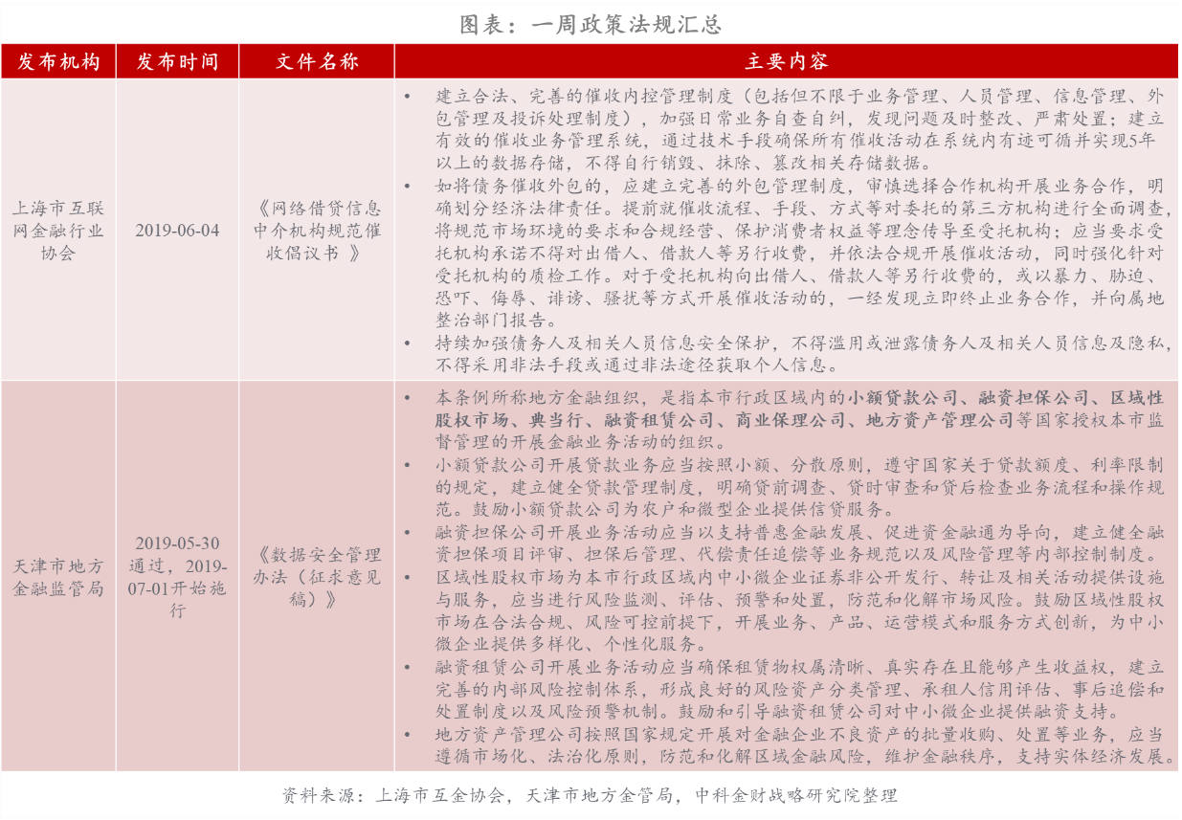

1.2 监管事件
（1）互金协会互联网金融网络与信息安全专业委员会召开研究课题开题会议
6月5日讯，中国互联网金融协会互联网金融网络与信息安全专业委员会近日在北京召开研究课题开题评审会。会议听取了《互联网金融信息安全能力水平标准体系》《金融数据安全研究》《国产密码在应用支付中的研究》《网络安全形势研判》4个研究课题的开题报告，并对课题研究范围、内容进行了探讨。下一步，专家们建议各课题牵头单位组织本组成员深入开展研究工作，不断提高课题研究质量，促进研究成果落地转化。王永红主任委员指出，在开展研究工作时，要以风险为问题导向，聚焦互联网金融数据安全防护、国产密码应用、安全标准体系建设、网络安全形势研判等重点环节和关键领域，进一步提升专委会研究工作的针对性、精准性和有效性，推动专委会研究成果加快向行业实践、自律标准、监管规则和法律政策转化，使专委会的研究成果同整个行业的规范发展紧密结合起来。（互金协会）
（2）上海发布网贷平台规范催收倡议书：建立合法完善的催收内控管理制度
6月4日，上海市互联网金融行业协会在其官方微信公众号上发布了《网络借贷信息中介机构规范催收倡议书》，对P2P平台的催收制度、催收外包等作出了明确规定。该倡议书共分为7条，主要包括：要求网络借贷信息中介机构要建立合法完善的催收内控管理制度；如将债务催收外包的，应建立完善的外包管理制度，审慎选择合作机构开展业务合作，明确划分经济法律责任；持续加强债务人及相关人员信息安全保护；积极主动按相关要求，向监管部门、征信机构、自律组织等报送债务逾期、失信信息，配合监管部门建立失信信息公开、联合惩戒制度等；依法合规催收，开展债务催收时，不以诱导或逼迫债务人通过新增借贷或非法途径筹集资金偿还逾期债务；在签署借款协议前告知债务人可能采取的债务催收方式及投诉渠道。（同花顺财经）
（3）天津、四川通过地方金融监管条例，明确“7+4”监管格局，P2P等未列入监管范围
6月4日讯，天津近日通过《天津市地方金融监督管理条例》，该条例将自2019年7月1日起施行。在地方金融组织监管框架上，地方金融监督管理条例明确指出了“7+4”的监管格局。小额贷款公司、融资担保公司、区域性股权市场、典当行、融资租赁公司、商业保理公司、地方资产管理公司等国家授权地方政府监督管理的开展金融业务活动的组织被纳入监管范围，金融监督管理条例对其行为规范、风险和法律责任等作出了相关规定。此外，打击非法集资也都有体现在了两地的监管条例中。然而，澎湃新闻记者发现，就已发布的地方金融监管条例或征求意见来看，P2P、股权众筹等与互联网金融有关的新兴行业并未被列入监管范围。（澎湃新闻）
（4）湖北消费金融被爆大面积暂停贷款业务，曾因审查不到位被罚
6月6日讯，近日，据新流财经报道，湖北消费金融的贷款业务目前已暂停放款，除自营业务外，与闪银等机构合作的助贷业务也有部分被暂停，此次暂停时间暂定为3周。目前湖北消金的“嗨贷”、“嗨花”等业务暂时都无法申请。目前银行系仍然是持牌消费金融公司的主力，据Fintech见闻统计，湖北消费金融去年的净利润排名在第8位，落后于同期获批的招联消费金融、马上消费金融、中银消费金融、兴业消费金融、中邮消费金融等银行系消费金融公司，总资产规模不大，仅为72.01亿元，低于杭银消费金融与华融消费金融。此外，去年1月，银保监会官网公示了5张罚单，湖北消费金融因存在“贷前调查、贷时审查不到位，导致贷款资金被挪用”的违法违规问题，被处以40万元罚款；寇云天、张帆、刘琼、郑果等个人因在上述违法违规问题中承担直接责任被警告。（新浪财经）
（5）金融稳定委员会发布加密资产监管专题报告，关注投资者保护、市场诚信、反洗钱、银行风险和金融稳定稳定等话题
6月3日讯，近日，金融稳定委员会（FSB）对外发布了一份加密资产监管专题报告，并计划提交于下周在日本福冈举行的G20财政部长和央行行长会议。 据了解，这份报告主要关注投资者保护、市场诚信、反洗钱、银行风险和金融稳定稳定等话题，分析现行监管工作并明确未来监管调整方向。报告内容由巴塞尔银行监管委员会（BCBS）、支付和市场基础设施委员会（CPMI）、国际证券委员会组织（IOSCO）、金融行动特别工作组（FATF）、经济合作与发展组织（OECD）和FSB的工作成果汇编而成。 2018年10月，FSB还曾公布了加密资产金融稳定性风险监控框架文件。（零壹财经）
（6）新加坡金融科技协会成立监管科技附属委员会，预计初期合作从香港、日本金融科技协会开始
6月3日讯，近日，新加坡金融科技协会（SFA）宣布成立SFA监管科技附属委员会，积极促进相关技术的研发和落实，帮助新加坡克服监管挑战。监管科技委员会由Cypnosis Solutions、Traceto.io PteLtd首席执行官兼联合创始人Chionh Chye Kit担任主席。在本次发布会上，与会各方还就新加坡金融科技的合规现状以及监管科技的未来应用进行了讨论。为了更好地参与该地区监管科技发展，SFA还在本次发布会上宣布，已与总部位于澳大利亚的监管科技协会协会签署了谅解备忘录。此外，该小组委员会还将与金融科技协会的其他类似小组委员会合作，推动监管科技解决方案的应用，预计初期合作将先从香港金融科技协会和日本金融科技协会开始。（零壹财经）

2、行业聚焦
（1）银行网点智能化提速，北京首家5G无人银行网点正式开业
6月6日讯，在5G网络技术支持下，银行网点向智能化又迈出了一大步，无人银行2.0版本纷纷亮相。中国银行“5G智能+生活馆”日前正式开业，这也是北京市首家5G无人银行网点。建设银行近日也宣布，将于6月在北京开业3家无人网点。北京商报记者看到，网点摆放着3台智能柜台机，可实现现金业务、非现金业务以及外币兑换等基础金融服务的办理。与传统“刷卡刷证”不同的是，该网点采用了“刷脸+扫码”方式，无需工作人员协助，客户可以借助面部识别技术无卡、无证办理业务。在外币业务方面，通过手机银行进行预约，次日便可到该智能柜台机前，通过人脸识别和手机银行领取预约的外币。据悉，该业务支持25种外币，且有零有整。除配备常规智能柜台机、智能机器人外，该网点还搭建5G网络环境，运用于全球专家连线、远程客服等场景中。（北京商报）
（2）科创板上市委第一次审议会议召开，第二批科创板基金开售
6月5日下午13点，上海证券交易所将召开科创板上市委2019年第一次审议会议，审议微芯生物、安集科技、天准科技3家企业发行上市申请。第一批科创板上市企业即将在5日下午出炉。6月5日，华安、富国、广发、鹏华和万家旗下5只封闭期为3年的科创主题基金将同日发售，并设定了10亿元募集规模上限，一日售罄的情景有望重演。相比第一批，第二批科创主题基金更让人关注的是战略配售将带来多少收益。业内人士表示，科创板打新好比切蛋糕，第一刀切给战略配售，第二刀切给网下A类投资者，之后才是其他投资者；战略配售的股份限售期不少于12个月，且单只获配量大，在承受更高波动的同时也有望获得更高收益。（上证报）
（3）360金融与渤海银行进行战略合作签约，围绕支付结算、普惠金融等七大领域开展合作
6月4日，360金融与渤海银行战略合作签约仪式在西安举行。双方表示，将顺应“新经济、新消费、新金融”的发展趋势，充分发挥各自在金融领域的服务优势，为用户提供更优质的综合金融服务。未来，360金融与渤海银行将围绕支付结算、普惠金融、零售金融、公司金融等七大领域展开合作，建立长期、稳定的战略合作伙伴关系。360金融CEO徐军强调，将立足于数据智能的横轴，为银行这类金融机构的纵轴提供支持，在金融服务各环节提效率、降成本、优化用户体验。徐军介绍，360金融自成立以来，先后与以渤海银行为代表的50多家持牌金融机构建立了深度合作，包括中国工商银行、中国光大银行、中国民生银行等。截至3月31日，360金融放款资金来源中，机构资金占比79%。同时，360金融与金融机构的合作范围从资金合作延展到金融科技综合服务领域。（中证网）
（4）百金贷清盘，将在2020年11月30日完成全部结算
6月3日，百金贷官网发布《关于百金贷平台良性退出网贷业务的通知》。通知称，百金贷股东经慎重考虑后，决定在2019年6月3日起，启动良性退出网贷业务计划，并制定了良性退出方案。截至6月3日，百金贷当前待收本息总额为14.36亿元，当前出借人人数为2.40万人。关于兑付方式，该通知称，将在良性退出公告发布后的15个月内完成全部本息兑付工作。在此期间，出借人所出借资金的利息部分将按照年化6%重新计算，在2020年11月30日完成全部结算。据零壹智库统计，截至2019年5月21日，P2P网贷行业正常运营的平台数885家，较去年同期减少600余家。并已有79家平台全额兑付完成，实现良性退出，还有61家平台转型成功。（证券日报）
（5）9家上市金融科技公司Q1财报公布，趣店、360金融、拍拍贷、乐信4家调整后净利润超5亿元
6月4日讯，截至今日，据零壹财经不完全统计，乐信、拍拍贷、趣店、简谱科技、360金融、小赢科技、微贷网、老虎证券、富途证券共计九家海外上市金融科技企业公布了未经审计一季报，从已经披露的财报看，上市金融科技企业2019年一季度业绩整体上同比增长，尤以助贷企业表现最为突出：九家企业均实现收入同比增长，其中，360金融同比增幅最大，为235%；除了两家互联网证券企业及微贷网，六家企业净利润实现了同比增长或改善，其中，360金融、乐信及趣店同比增幅最大，分别为340%、227%及200.7%；除了微贷网及老虎证券外，七家企业的经调整净利同比增加或改善，其中，360金融、乐信及趣店同比增幅最大，分别为382%、203.4%及187.9%。乐信、趣店、360金融和拍拍贷一季度净利润在5亿元以上。（零壹财经）
（6）瑞银集团领导14家金融机构拟推出代币解决全球跨境交易问题
6月4日讯，据外媒报道，银行业正加快节奏接管新兴的区块链和加密货币市场。由瑞银集团（UBS Group AG）领导的一组金融公司正在瞄准区块链技术，通过推出“类似比特币的”代币解决全球跨境交易问题。据《华尔街日报》报道，这14家金融机构包括巴克莱、纳斯达克、瑞士信贷集团、西班牙桑坦德银行、荷兰国际集团和劳埃德银行集团等。它们已经注册了一个新的实体来控制代币的开发，代币名为“公用事业结算币”（utility settlement coin，简称USC）。金融巨头已经向这家名为Fnality International的新公司投入了6000多万美元。根据报道，该代币的推出已经酝酿了四年之久，既可以作为支付设备，也可以作为“携带完成交易所需信息的信使”。（华尔街日报、猎云网）

3、市场表现

3.1 投融资概览：本周金融科技领域融资金额约67.4亿元人民币
2019年6月1日到2019年6月7日，全球金融科技领域公开披露的融资事件有25笔，其中20起披露融资金额，融资总额约为67.4亿元（按6月3日开盘汇率换算为人民币）。
其中中国5笔，融资金额约42.7亿元；
英国5笔，融资金额约19.2亿元；
美国4笔，融资金额约1.9亿元；
德国1笔，融资金额约1.2亿元；
印度2笔，其中一笔公布融资金额，融资金额约0.6亿元；
另外，来自新加坡、德国、法国、瑞典等国的8家公司获得融资，融资金额共约1.8亿元。
其中中国的网宿科技获得35亿元的战略投资。

3.1.1 海外投融资概况
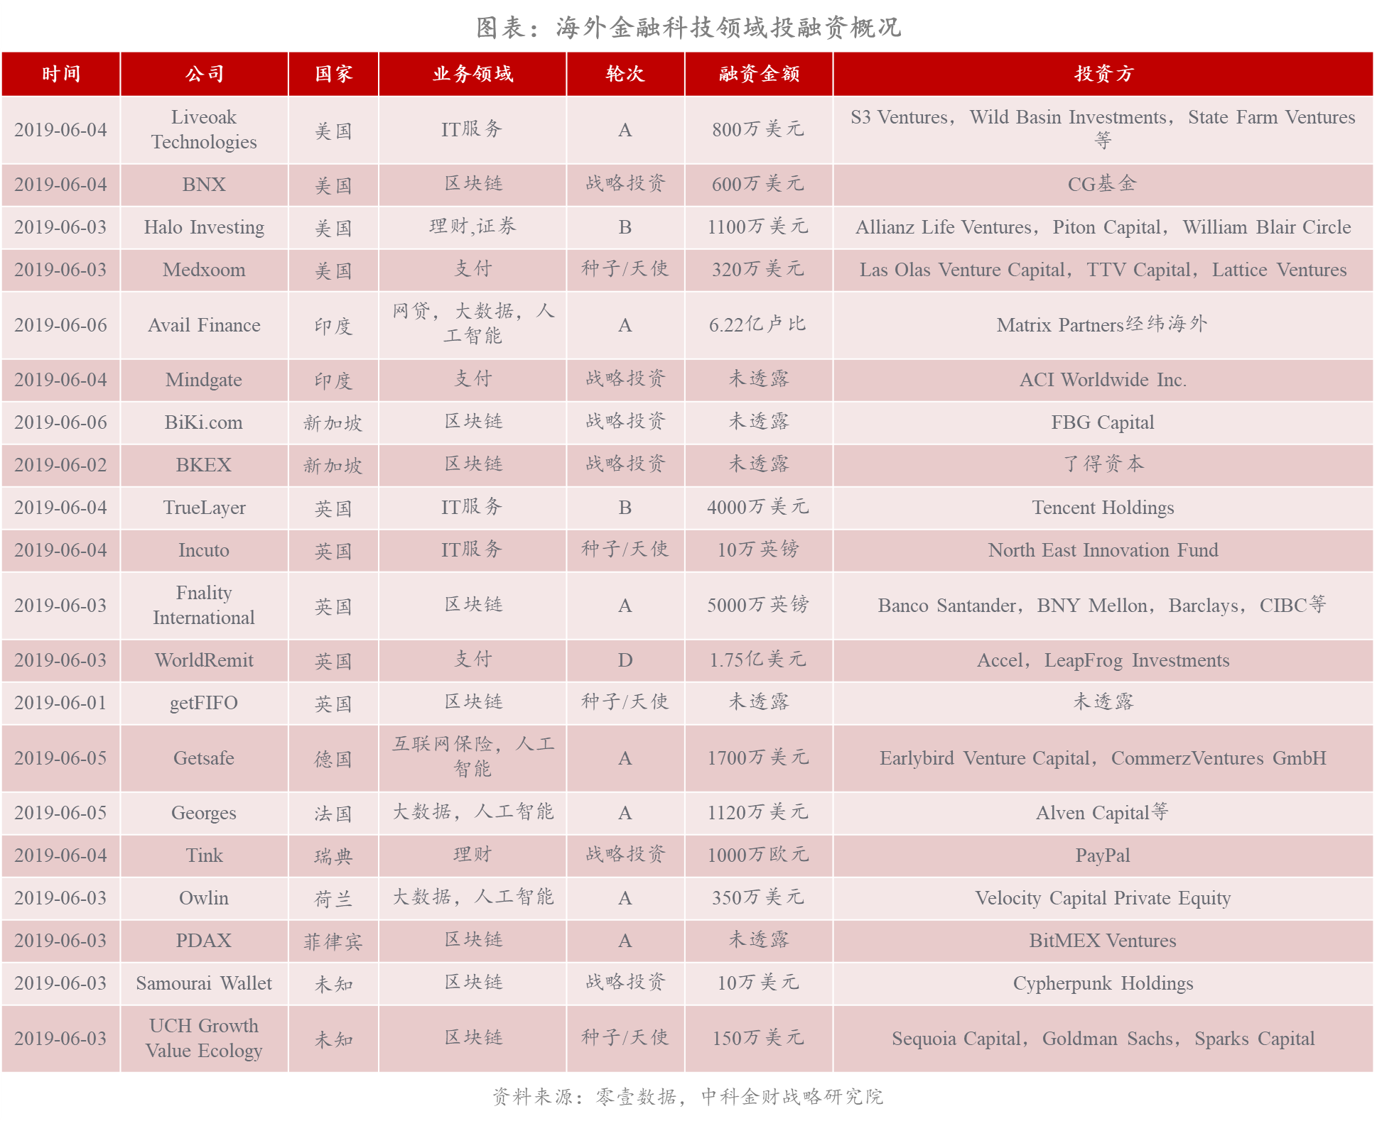

3.1.2 国内投融资概况
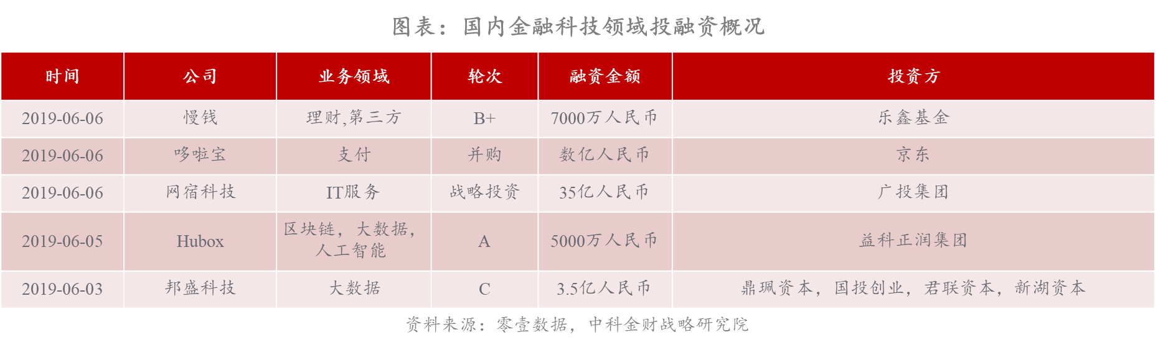

3.2 金融科技指数：本周金融科技指数下跌4.1个百分点
本周金融科技指数下跌4.1%。截至2019年6月6日收盘，A股金融科技指数（399699.SZ）报2852点，较上周下跌4.1个百分点，连续五周下跌后止跌反弹。本周交易金额438亿元，较上周减少275亿元，但本周仅4个交易日，日均交易额来看，较上周减少33亿元。
截至6月6日收盘，金融科技指数市盈率（TTM）约58.5，已经逼近历史均值水平。

备注：金融科技指数由深圳证券信息有限公司与深圳市福田区金融发展事务署联合开发。深圳证券信息有限公司是深交所全资子公司。

4、 数据发布

4.1 21世纪经济研究院联合微众银行发布《决战数字之巅：2019全球数字银行报告》
本周，21世纪经济研究院联合微众银行发布《决战数字之巅：2019全球数字银行报告》。
纵观全球，欧美的数字银行发展虽然起步较早，但更偏向于渠道从线下到线上的革新， 对新型科技的运用较为缺乏；中国内地（大陆）自2014以来，涌现出数家依托互联网开展业务的民营银行，通过对各类前沿金融科技技术的运用，实现了用户和业务规模的快速增长， 在全球的影响力与日俱增；亚太其他地区近几年也开始奋起直追，以政策先行，设置专门的牌照资质，积极布局数字银行。
图表：全球各地区数字银行分布情况
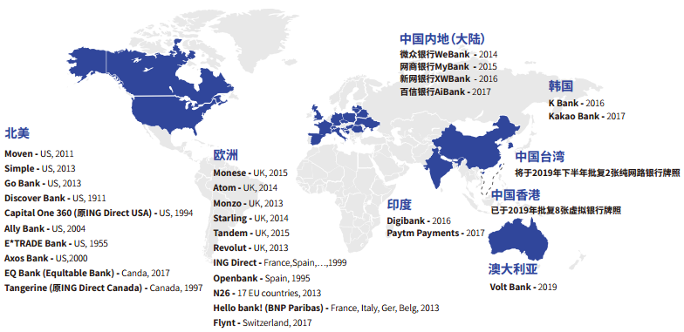
图片来源：《决战数字之巅：2019全球数字银行报告》
中国内地（大陆） 的数字银行有两大类市场参与者⸺一类是传统银行建立的直销银行，另一类则是民营银行中选择以纯互联网形式运营的银行。两者皆选择以互联网作为业务开展的渠道，同样倚重前沿技术以满足监管要求、增加业务的多样性，为银行业注入了新鲜的血液。
受到中国内地（大陆）互联网银行的启发，香港金融管理局（下称“金管局”）自2017年就开始筹备虚拟银行的相关事宜，其在智慧银行（SmartBanking）发展的七大措施中明确提及设立虚拟银行， 并推出“银行易”措施，成立内部准则小组， 负责识别及简化有关客户遥距开户或以数码方式开户的监管规定。香港金管局已批复八家虚拟银行，其中有七家有中国内地（大陆） 互联网企业或金融公司的参与，腾讯、蚂蚁金服、平安、京东、小米、众安、 携程皆在其中。
图表：香港虚拟银行牌照获得者股东构成
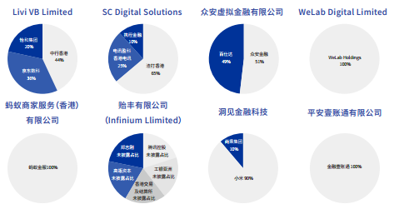
图片来源：《决战数字之巅：2019全球数字银行报告》
韩国方面，2017年，韩国两家互联网银行K-Bank相继开业， 这是韩国金委会时隔二十余年后再次下发银行牌照。K-Bank由韩国电信（KT）联手多家公司共同发起， 而Kakao Bank则由韩国通信软件公司Kakao Talk作为最大股东。K-Bank 和Kakao Bank都以中小企业与普通民众为主要服务对象， 致力于发展韩国当地的普惠金融。
美国互联网银行主要有以下几类：从发起机构来看，一类是传统银行或信用卡公司的子公司或下设部门，将互联网银行作为新型触达用户的渠道；一类是由其他金融机构，如汽车金融公司、证券公司、保险公司等设立的互联网银行，作为现有业务的延伸与补充；最后一类是由非金融机构发起建立的互联网银行，在欠缺金融资源和行业经验的情况下，他们基本是从零开始建设互联网银行，故资产规模不如上述两类机构。
图表：美国主要互联网银行及产品特点
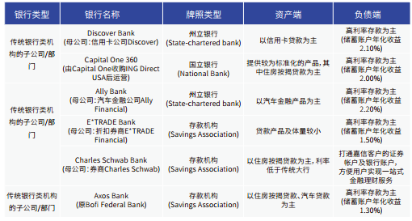
图片来源：《决战数字之巅：2019全球数字银行报告》
直销银行是欧洲数字银行市场中的重要组成部分，在欧洲已发展得非常成熟。同样在利率市场化的助推下诞生，直销银行于20世纪80年代末期进入欧洲，伴随着互联网的发展、移动设备的革新和技术的不断突破，经历了从电话银行到网络银行（网页版），再到手机银行的更迭，直销银行逐渐发展为数字银行，通过纯线上的方式为用户提供7*24小时的存款、信用卡、投资、抵押、贷款等全线银行业务产品。
总体来看，美国方面，传统互联网银行虽发展已久，盈利能力尚佳，但创新能力不足；新型的Neobank的服务模式新颖，虽然基本能够自负盈亏，但本身并未具备银行牌照，难以成为信用中介，其商业模式与数字银行依然有本质区别。欧洲方面，直销银行普遍接受度高，市场份额占比具有优势，但本质上仍更加靠近传统银行的运营模式；挑战者银行们试图通过App-Only撼动银行业，但目前仍在实现盈利的道路上上下求索。中国内地（大陆）方面，直销银行数量可观，但需解决客户、产品与传统电子银行渠道同质化的问题，未来可考虑通过开放银行战略实现转型，让直销银行不再仅是APP银行，真正成为一种为用户提供差异化服务的新型商业模式；民营银行中的互联网银行惊喜频频，产品创新层出不迭，市场表现令人欣喜。韩国的互联网银行背靠电信集团或国民社交软件，创新空间和潜力较大，虽目前仍有亏损，但未来前景可期。此外，中国香港与中国台湾皆已着手颁布数字银行牌照，并将其作为单独的银行类目进行监管，数字银行在这两个地区的发展，也值得继续观察跟进。

5、附录

5.1 重要链接
（1）上海市互金协会《网络借贷信息中介机构规范催收倡议书 》 https://www.mannyi.com/News/Detail?id=1453&newsType=NewsDetail
（2）《天津市地方金融监督管理条例》https://baike.baidu.com/item/天津市地方金融监督管理条例/23553073
（3）世纪经济研究院、微众银行《决战数字之巅：2019全球数字银行报告》 file:///C:/Users/86152/Desktop/2019_Digital_Banking_Report.pdf

